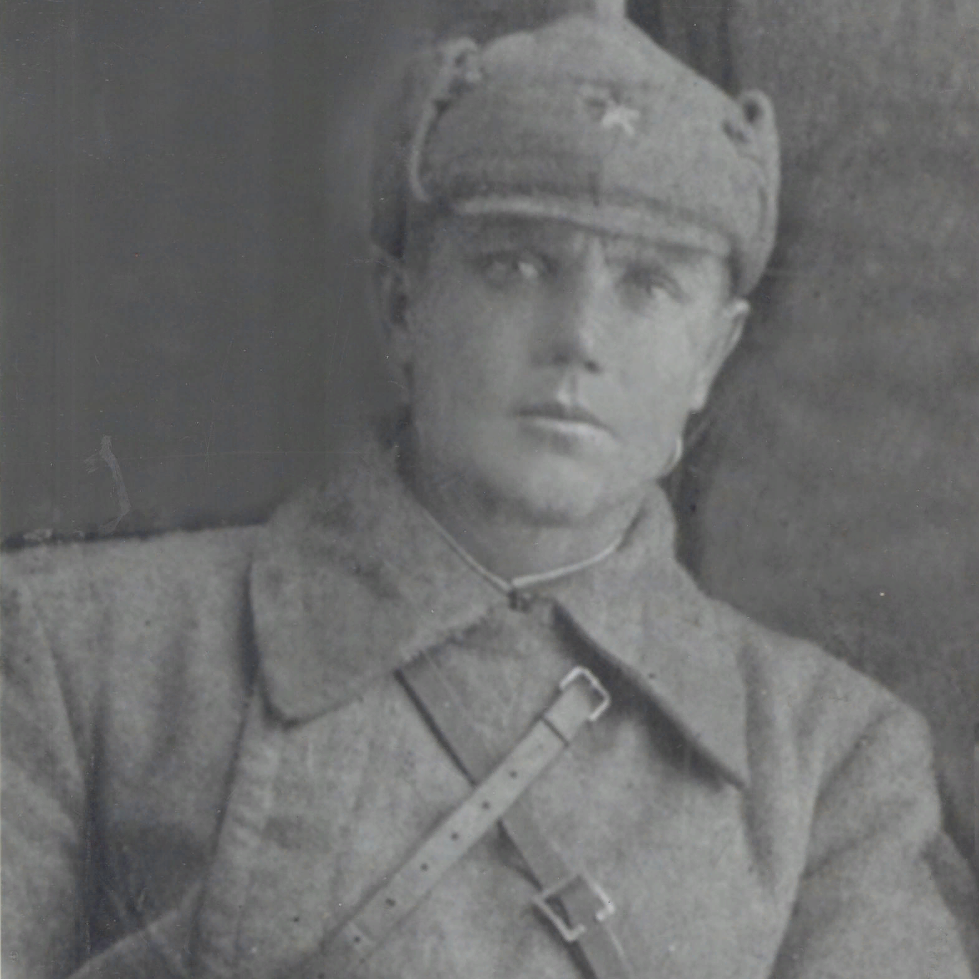

**Охват**

**Никифор Иванович**